*Федеральное государственное бюджетное образовательное учреждение* *высшего образования*

|  |  |
| --- | --- |
|  | ***«Московский государственный технический университет  имени Н.Э. Баумана»***  ***(национальный исследовательский университет)*** |

ФАКУЛЬТЕТ ИНФОРМАТИКА И СИСТЕМЫ УПРАВЛЕНИЯ

КАФЕДРА Компьютерные Системы и сети (ИУ6)

**Отчет**

**по лабораторной работе № 7**

**Название лабораторной работы: *Средства отладки Delphi.***

**Дисциплина: Основы программирования**

**Вариант 21**

Студент гр. ИУ6-14Б **__________________ ___________________**

(Подпись, дата) (И.О. Фамилия)

Преподаватель **__________________ __________________**

(Подпись, дата) (И.О. Фамилия)

Москва, 2018

**Задача:** Решить задачу, используя процедуру или функцию. Выбор обосновать. На примере полученной программы продемонстрировать умение:

1. назначать точку останова;
2. пошаговое выполнение программы с заходом в процедуры и без захода;
3. определять значения переменных.

Дано четное число N>2. Проверить для него гипотезу Гольдбаха, состоящую в том, что каждое четное число представимо в виде суммы двух простых чисел. Вывести на экран само число и простые числа, из которых оно формируется.

Схема алгоритма и код программы продемонстрирован ниже (рис. 1):

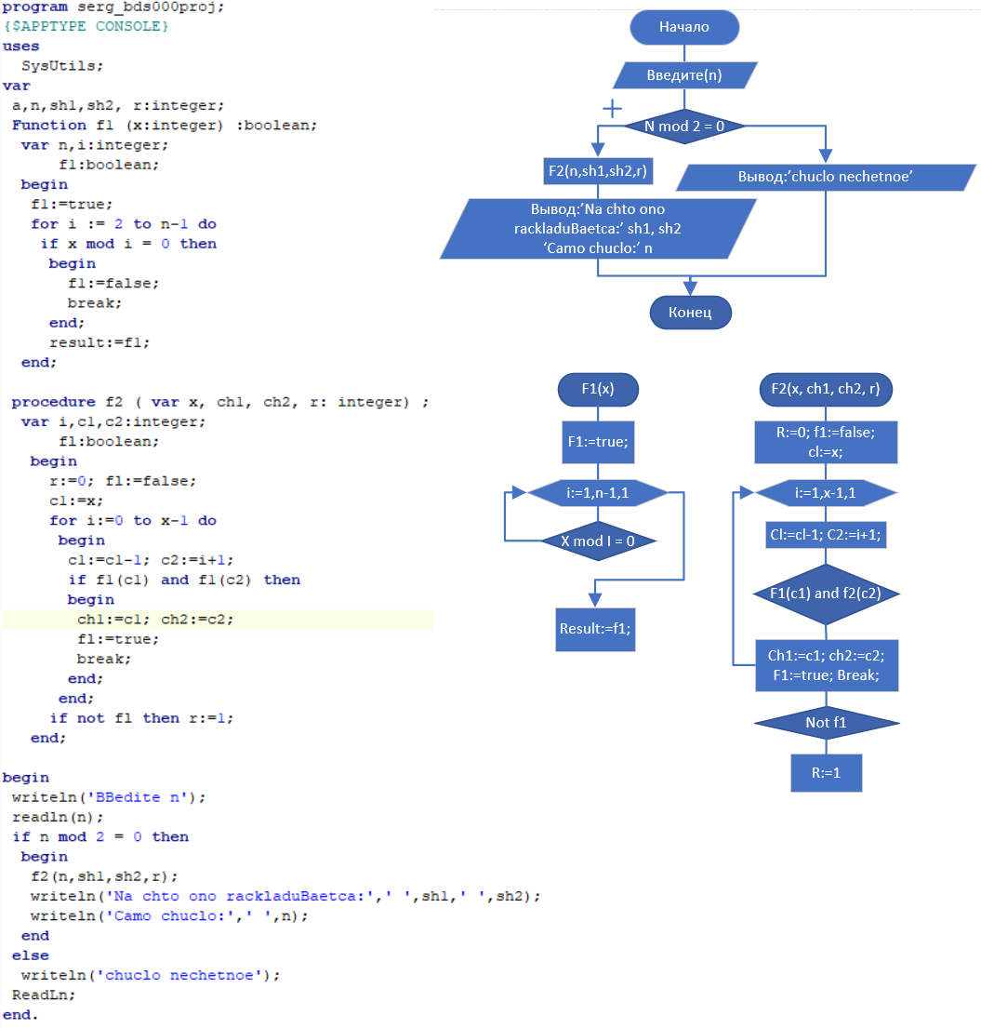

Рис. 1

1

Работающий код программы (рис. 2):

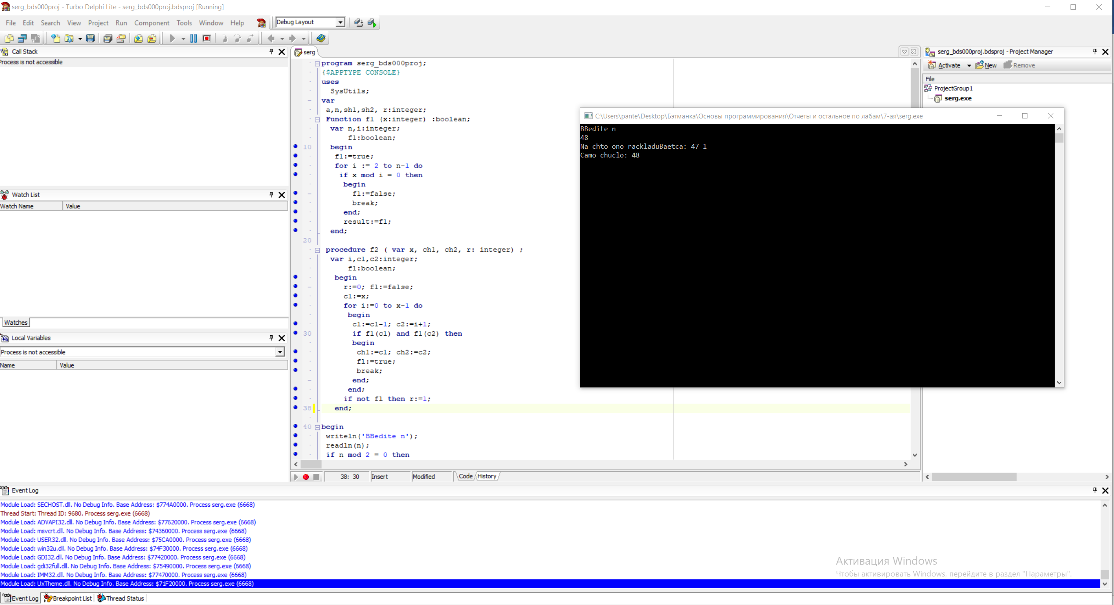

Рис. 2

Ставлю точку остановки перед вызовом функции и запускаю

программу (рис. 3):

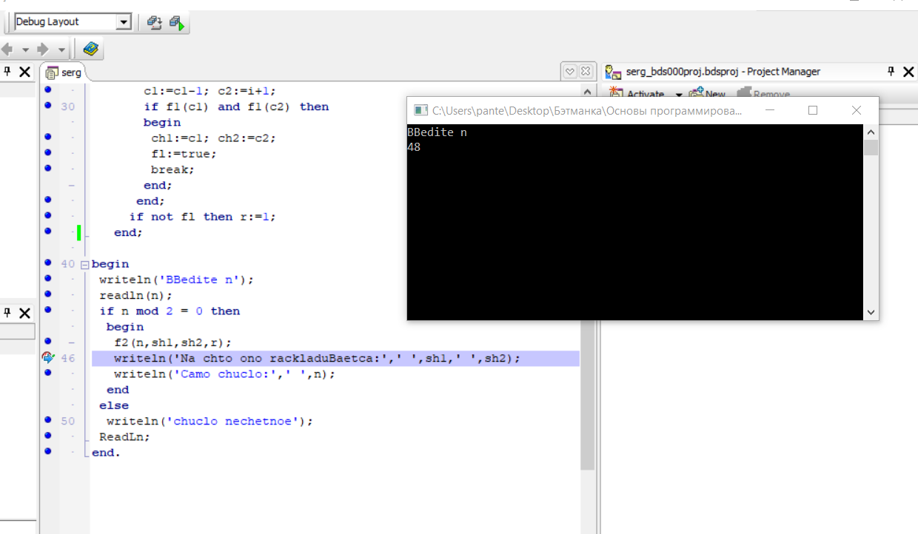

Рис. 3

2

Пошаговое выполнение процедуры (рис. 4.1 – рис. 4.5):

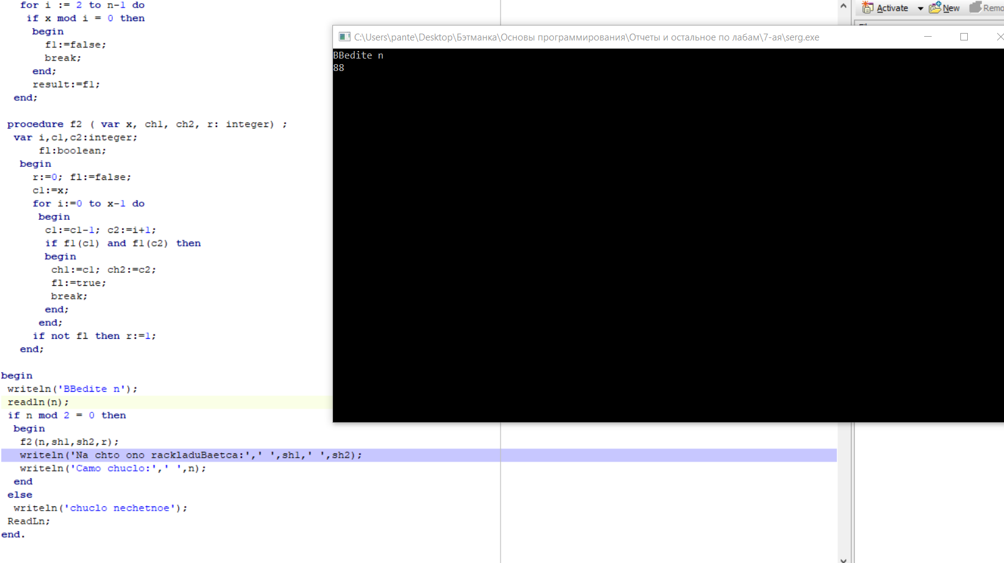

Рис. 4.1

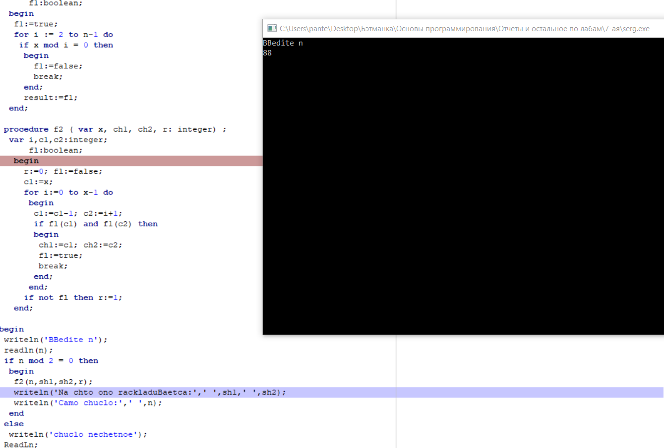

Рис. 4.2

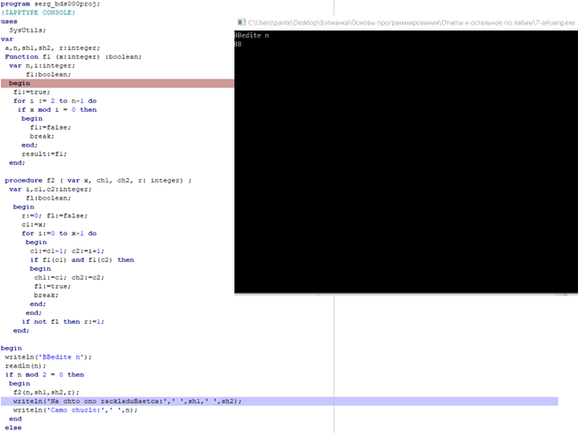

Рис. 4.3

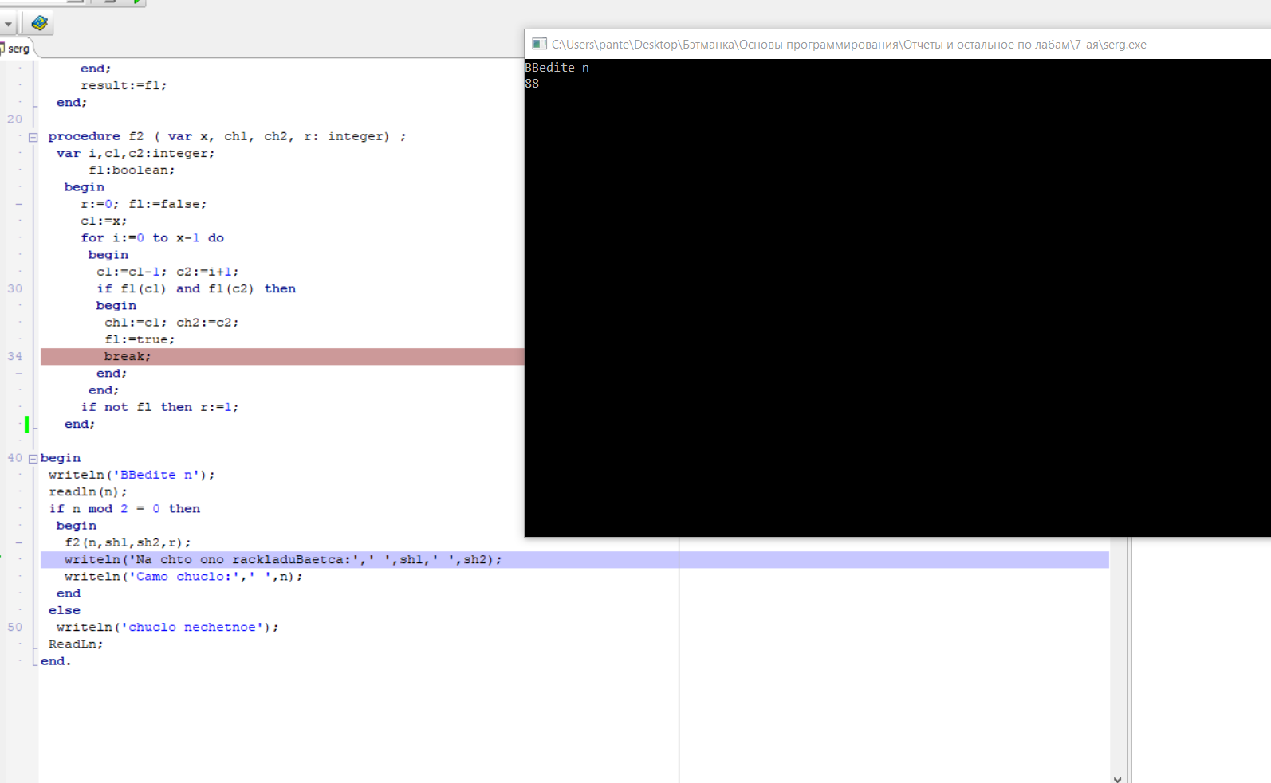

Рис. 4.4

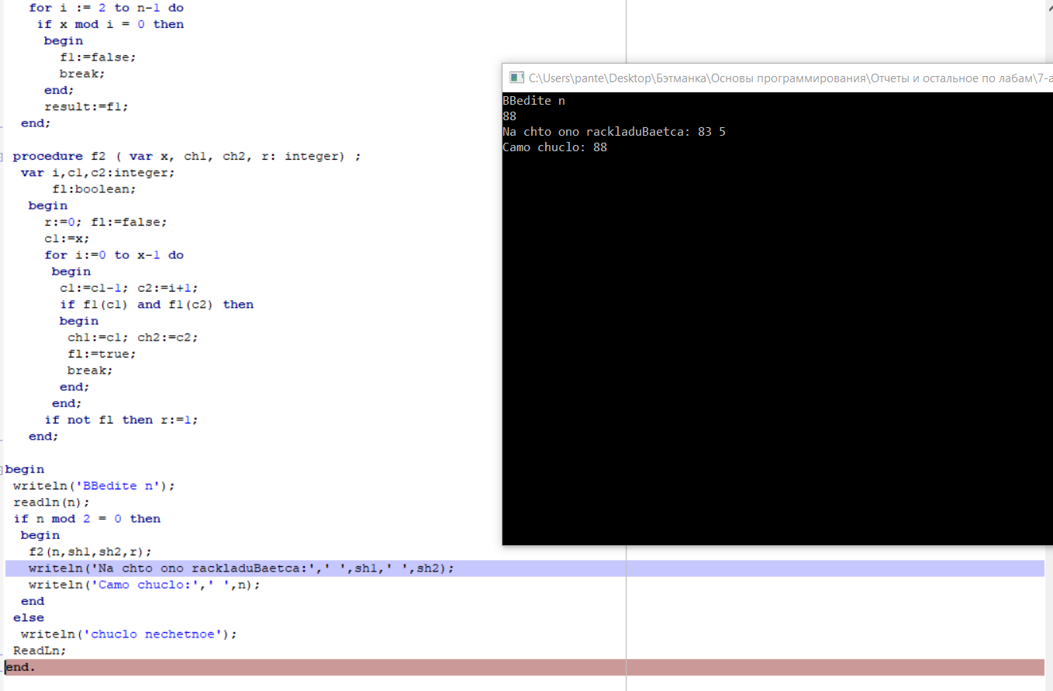

Рис. 4.5

Результаты тестирования представлены в таблице 1:

|  |  |  |
| --- | --- | --- |
| Исходные данные | Ожидаемый результат | Полученный результат |
| 88 | 83 и 5 | 83 и 5 |
| 56 | 53 и 3 | 53 и 3 |
| 108 | 107 и 1 | 107 и 1 |

Табл. 1

**Вывод:** была решена программа, которая определяет на какие простые числа может разложиться четное число, с помощью процедур и функций. Также были применены средства отладки программы.